Инструкция.
Для регистрации в турнире
- Придумываем ник, ребенок и родитель должен играть под одной фамилией.
- Регистрируемся на сайте (отдельно родитель, отдельно ребенок) https://lichess.org/
- Отправляем заявку или фото заявки ozolinado@gmail.com или viber 89827934883

№ | ФИО (полностью) | Дата рождения | Школа | Класс | Телефон | Адрес электронной почты | Имя на  lichess.org

- В ответ получаем ссылку и пароль на турнир

Регистрация до 24 апреля

Пример
№ | ФИО (полностью) | Дата рождения | Школа | Класс | Телефон | Адрес электронной почты | Имя на  lichess.org
1 | Иванов Петр Петрович | 24.06.2010 | 7 | 2 «А» | 89827934883 |  | Ivanov7P10
2 | Сидоров Иван Петрович | 7.10.1987 | - | - | 89827934883 | ozolinado@gmail.com | IvanovP87

Ivanov - фамилия 7 –номер школы P первая буква имени 10-год рождения
Если данной имя занято , то придумываем любое, НО ФАМИЛИИ ОБОИХ УЧАСТНИКОВ ДОЛЖНЫ БЫТЬ КАК У РЕБЕНКА .( ЕСЛИ У РЕБЕНКА ФАМИЛИЯ ИВАНОВ, А У РОДСТВЕННИКА СИДОРОВ, ТО ЗАПИСЫВАЕМ ФАМИЛИЮ РЕБЕНКА)
lichess.org
- Регистрация.
Открываем браузер и набираем в адресной строке lichess.org. 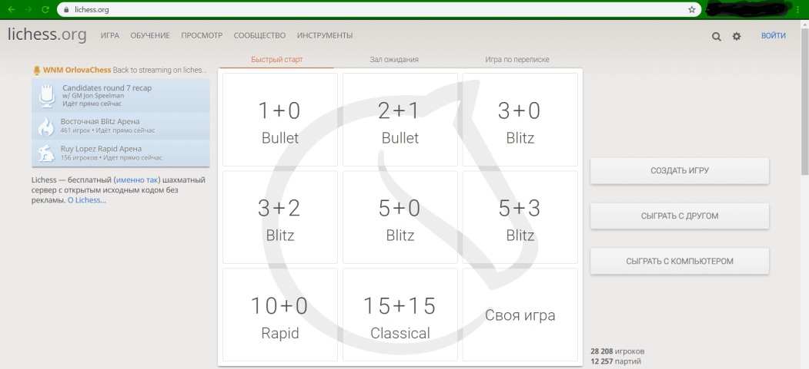
В правом верхнем углу нажимаем ВОЙТИ, затем регистрация.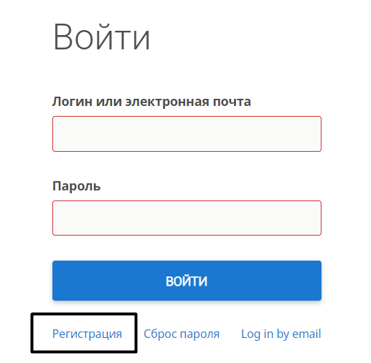
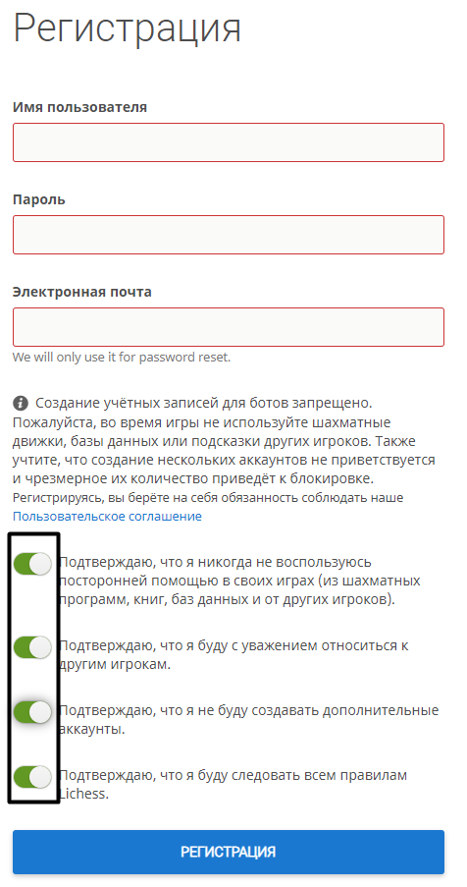
Для регистрации будет необходима электронная почта.
Заполняем поля: Имя пользователя, Пароль, Электронная почта. Далее подтверждаем все действия, чтоб бегунки были зелеными. Нажимаем кнопку РЕГИСТРАЦИЯ внизу.

Имя пользователя желательно написать фамилию и имя на английском языке (PetrovIvan, Petrov_Ivan). Если такое имя будет занято, можно добавить цифры в конце (например, год рождения).
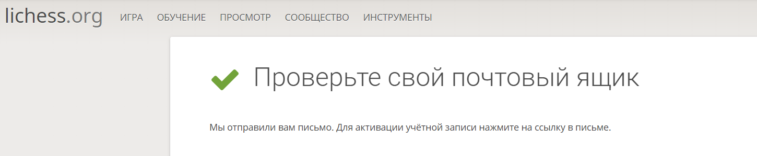Если все успешно, то на электронный адрес придет письмо с ссылкой о подтверждении аккаунта. Переходим по этой ссылке – аккаунт создан и подтвержден.

- Настройка профиля

После перехода по ссылке откроется новая вкладка: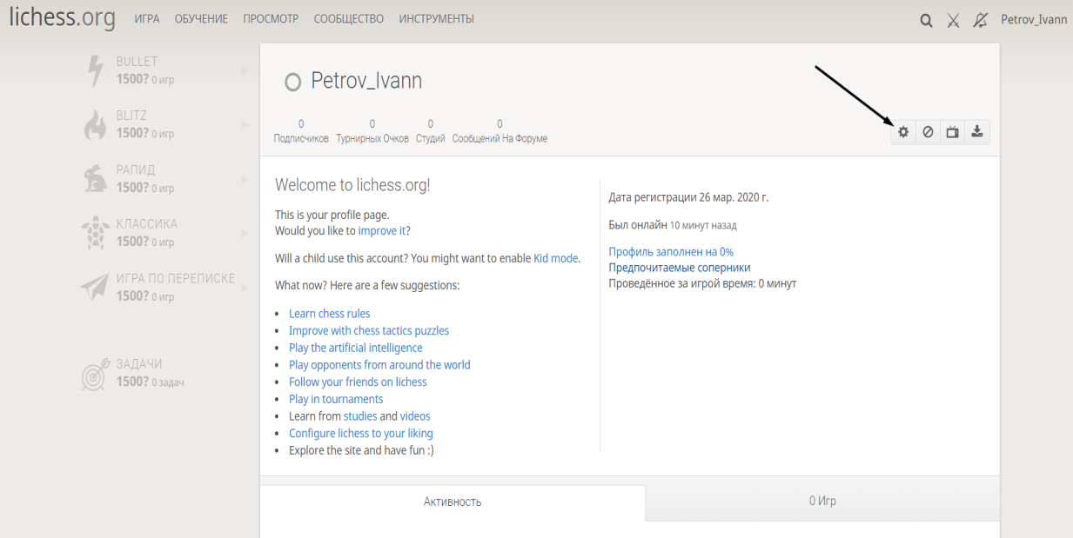
Нажимаем на значок шестеренки (Редактировать профиль).
Выбираем страна Russia, местоположение Ижевск, вписываем свои Фамилию и Имя. Остальные поля заполнять необязательно. Нажимаем в правом левом углу Сохранить.

Для того, чтобы отключить полностью чаты, можно включить детский режим.
Вводим пароль от аккаунта и нажимаем Включить детский режим.
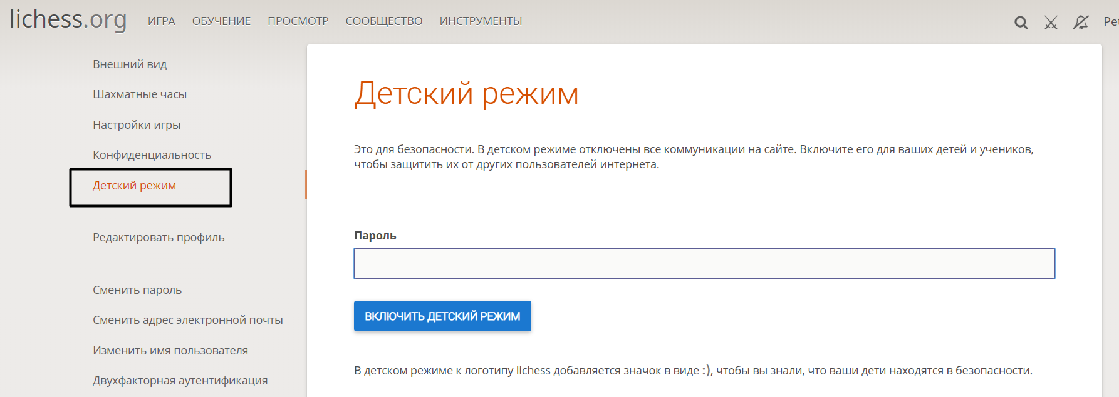
Для удобства можно настроить для себя Внешний вид, Шахматные часы и Настройки игры.

- Турниры
Для того, чтобы попасть в турнир, нужно пройти по ссылке, которую скинет тренер. После этого сразу откроется окно турнира. Нужно нажать кнопку «Участвовать» и ввести пароль.
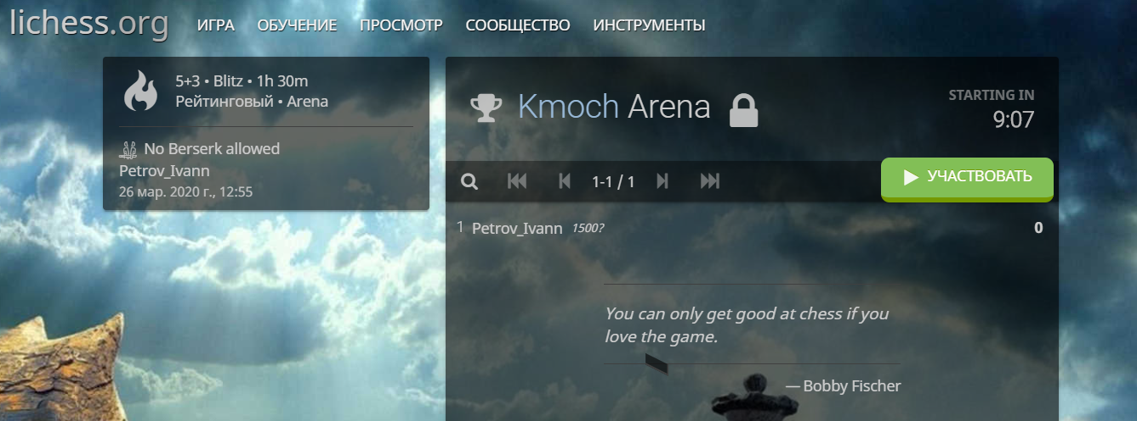
Далее ждем старта турнира и играем партии.
- Вступаем в клубы по ссылкам в положении.

Внимание! В конце бывают задачи нужно поставить «МАТ В ОДИН ХОД»

